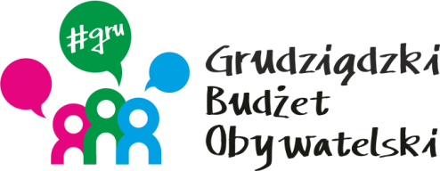

**LISTA ZADAŃ DLA OKRĘGU NR 2 *Kuntersztyn - Tuszewo\***

MOŻESZ WYBRAĆ MAKSYMALNIE **2 ZADANIA**

|  |  |  |  |
| --- | --- | --- | --- |
| **Symbol zadania** | **Nazwa zadania** | **Wnioskodawca** | **Wartość zadania** |
| **33/2021** | Wyposażenie Parku Dworskiego przy ul. Kochanowskiego w stylizowane elementy małej architektury | Hanna Asensky | 120 000,00 |
| **34/2021** | Renowacja zieleni na terenie SP16 | Beata Wierzbowska | 120 000,00 |
| **58/2021** | Plac zabaw przy Przedszkolu Miejskim "Kuntersztyn" - filia | Janusz Żurek | 119 196,84 |